1.机构选择
进入个人管理中心后可以选择会员费缴纳，以及进入浙江药科职业大学继续教育培训平台
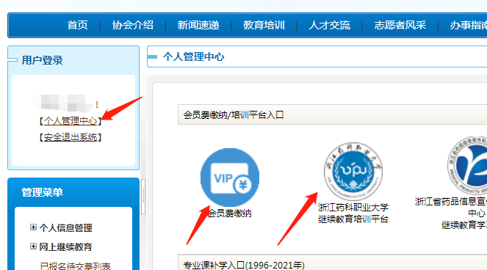

2、培训平台登录
电脑浏览器【建议用谷歌浏览器】输入网址打开：https://zjyy.mh.chaoxing.com/
点击右上角登录按钮，输入“浙江药师网”注册的身份证号、注册的密码
（如果是浙江药师网以前的老用户账号，密码试下身份证后6位或者后8位数字）

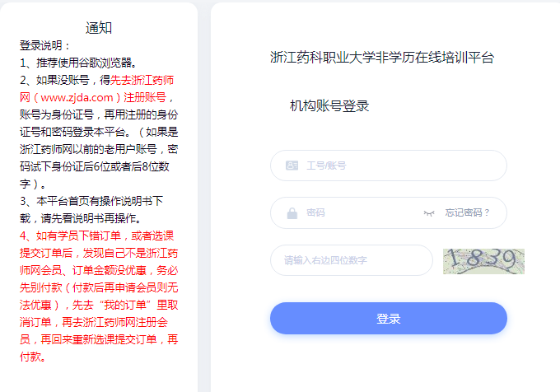
登录后建议验证手机号码，方便后续忘记密码自行改密码（也可以选择跳过）
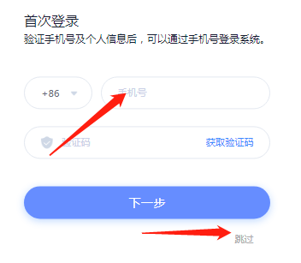

3、报名及选课、缴费
登录进去后，选择培训报名，点击班级进去报名
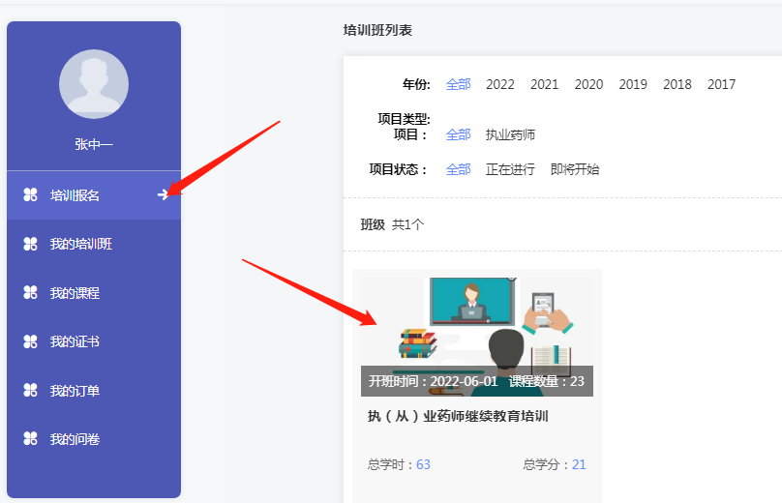

进入培训班后，点击报名
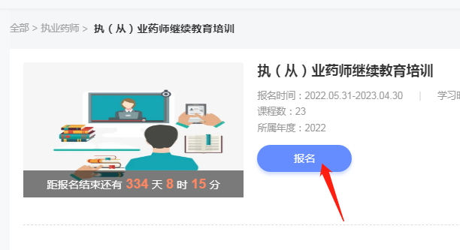

勾选我已阅读（请仔细阅读后再点确认）
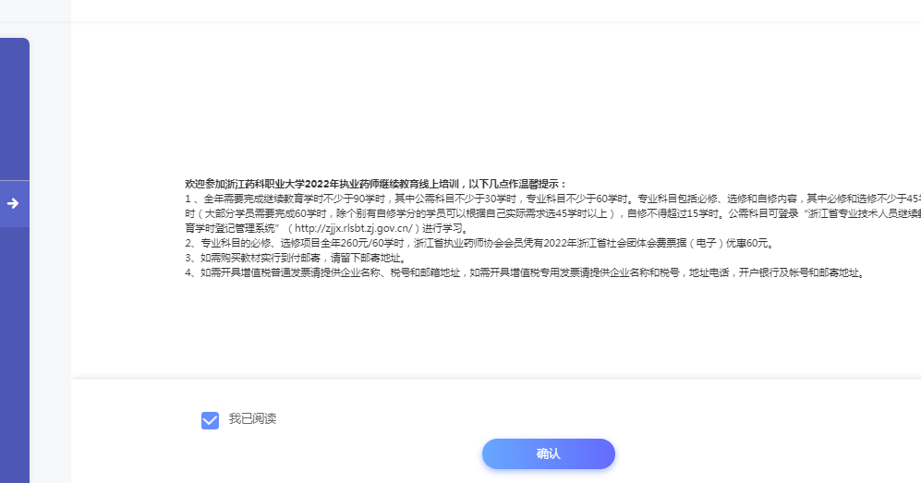

填写相关报名信息，再点提交
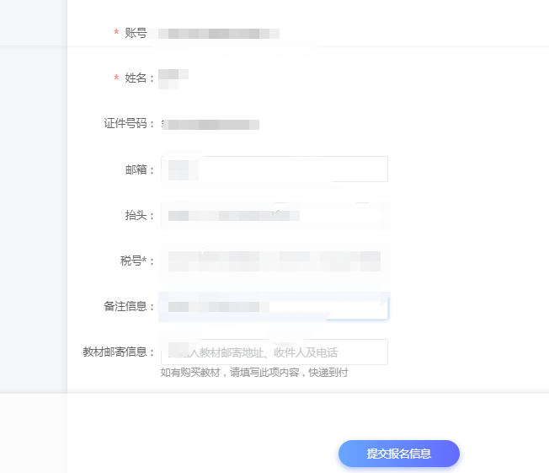

进行选课，包括必修课、选修课，如需教材，勾选《教材费用缴纳》这门课
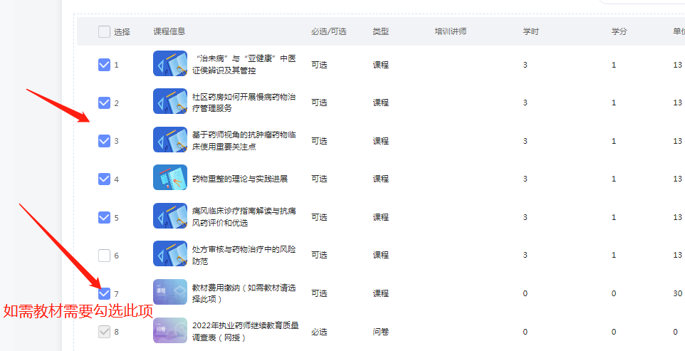
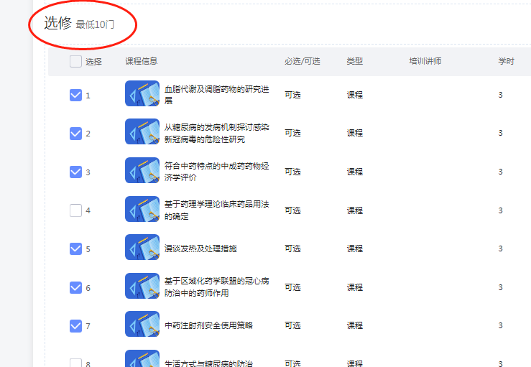

选完之后，点击保存选课
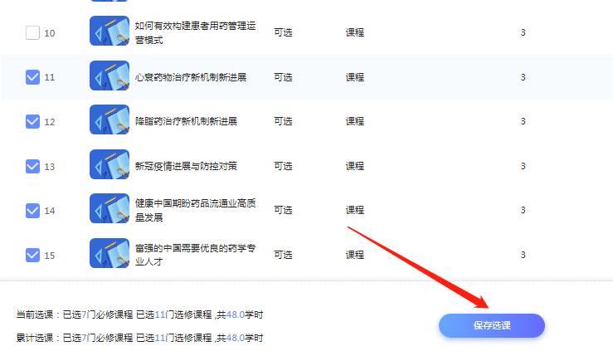
再点击提交订单，提交后扫描跳出来的二维码，进行缴费即可。
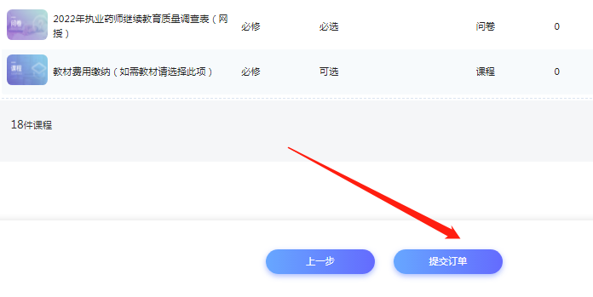

4、如何取消订单重新下单
如有学员下错订单，或者选课提交订单后，发现自己不是浙江药师网会员、订单金额没优惠，务必先别付款，先去“我的订单”点击更多-取消订单，再去药师网注册会员，再回来重新选课提交订单，再付款。
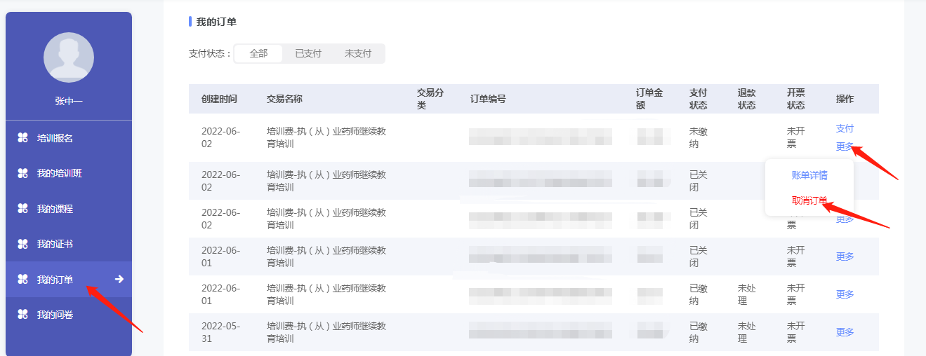

5、网页课程学习和考试
显示报名缴费成功后，点击去空间学习，并进入课程学习
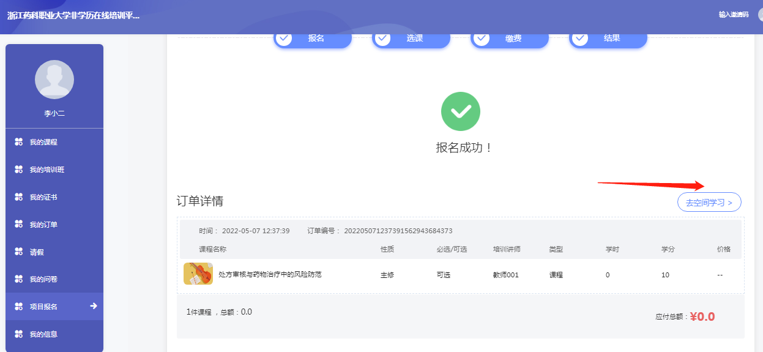
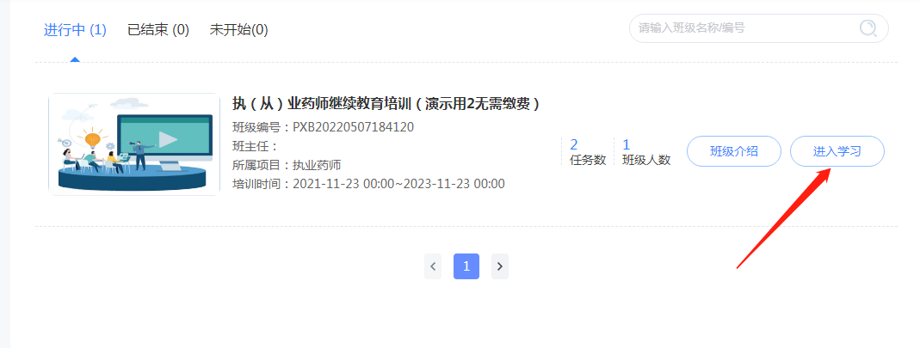

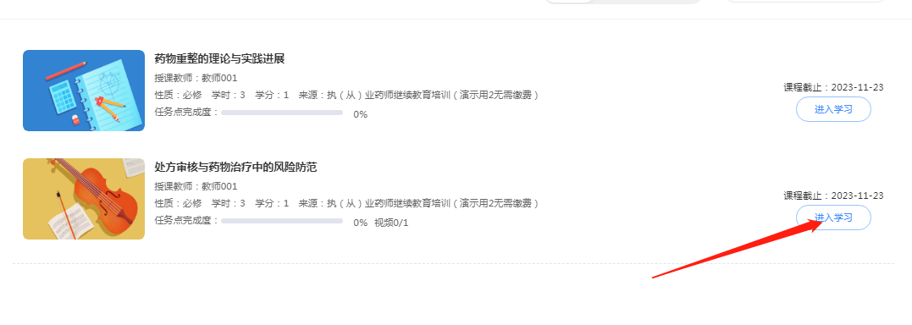勾选同意“在线学习诚信承诺书”，点击开始学习
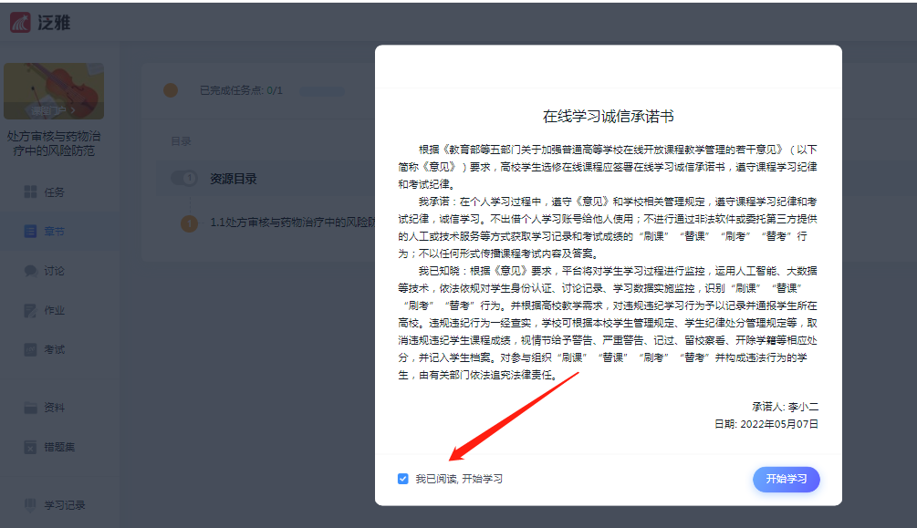
点击章节中的视频，开始学习

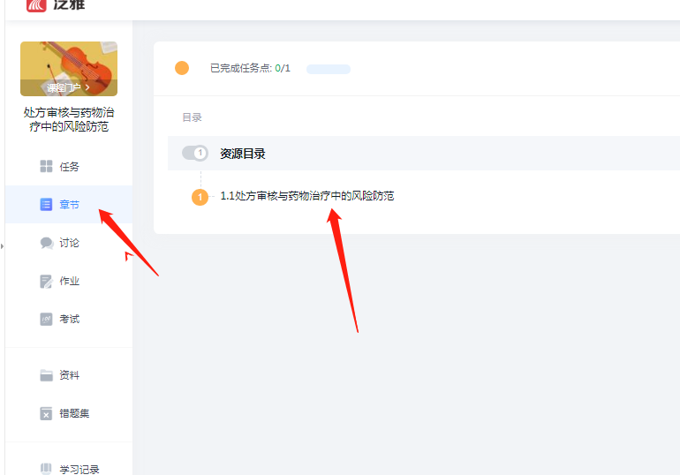

点击视频观看学习
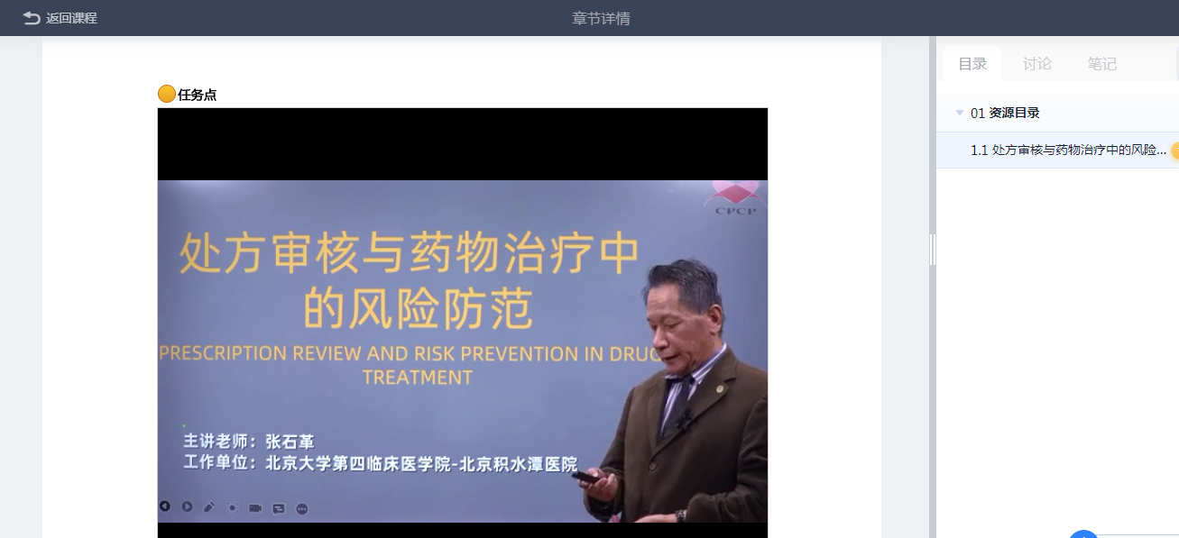

视频观看过程中，可能跳出题目，点击“是”继续观看即可。

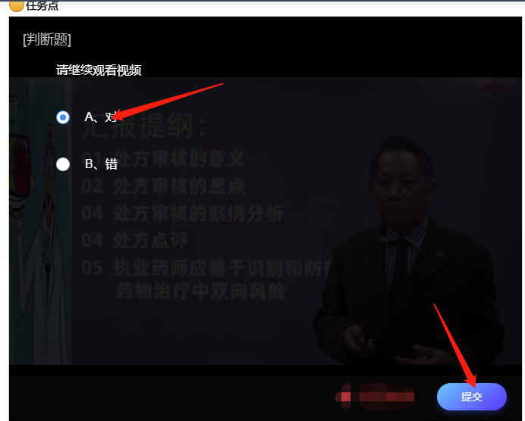

视频观看完成后，进入课程考试模块，点击考试试卷
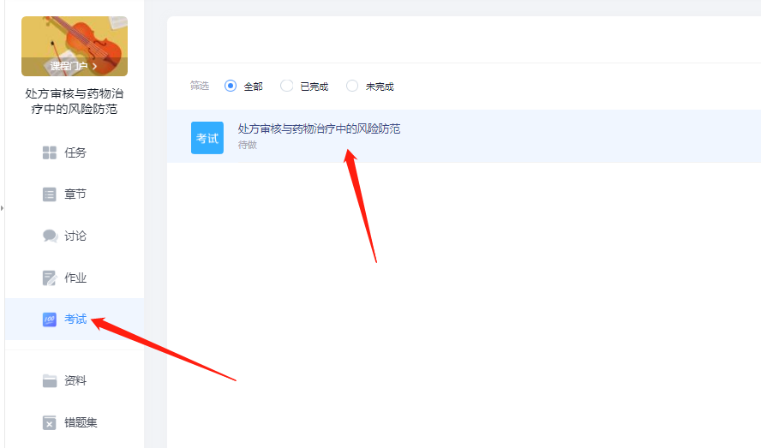
考试说明这里，勾选“我已阅读”，再进入考试
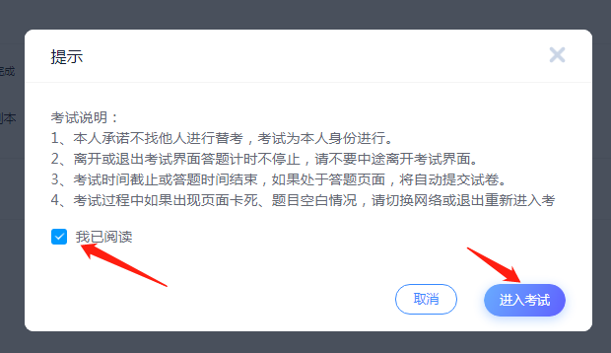

开始答题，选择答案，然后点击下一题
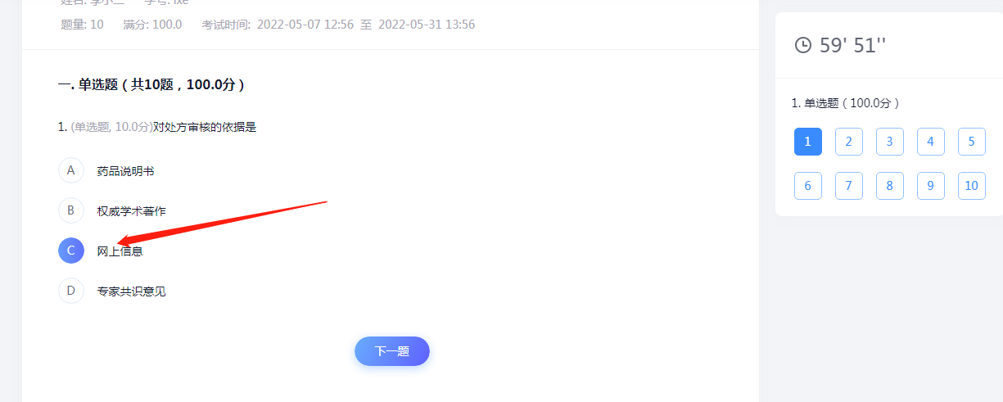
全部题目答完后，题目序号底色会由白色变为浅蓝色
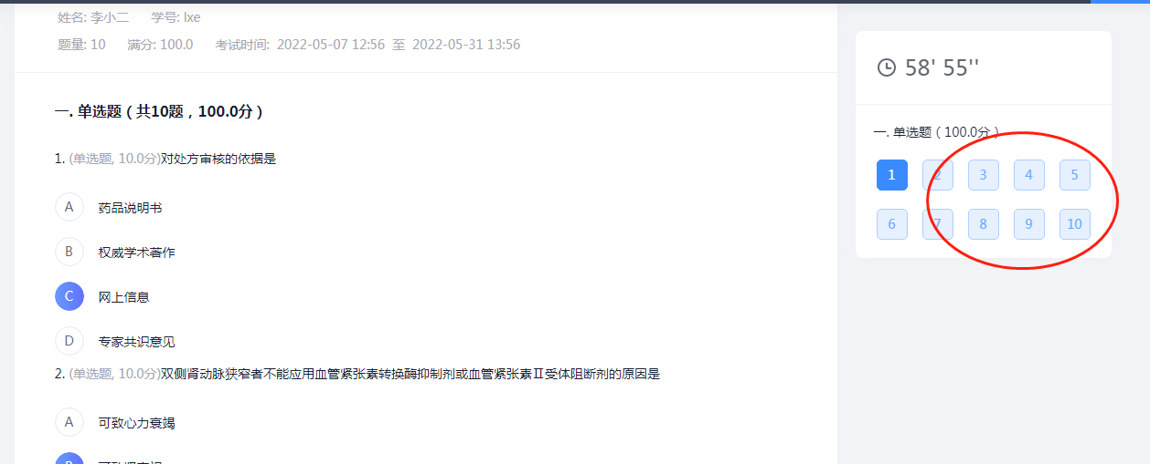

检查是否所以题目都做完了，再点击交卷
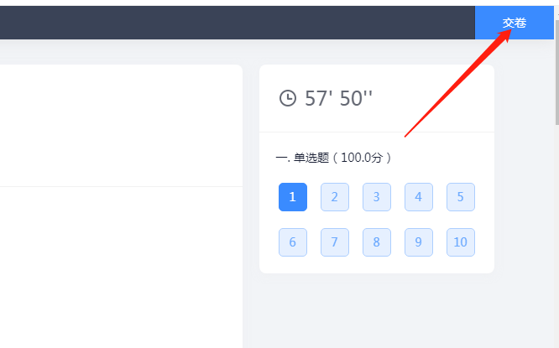至此，一门课程的学习和考试已经完成。

所有考试达到60分即为通过，60分以下可以点击重考
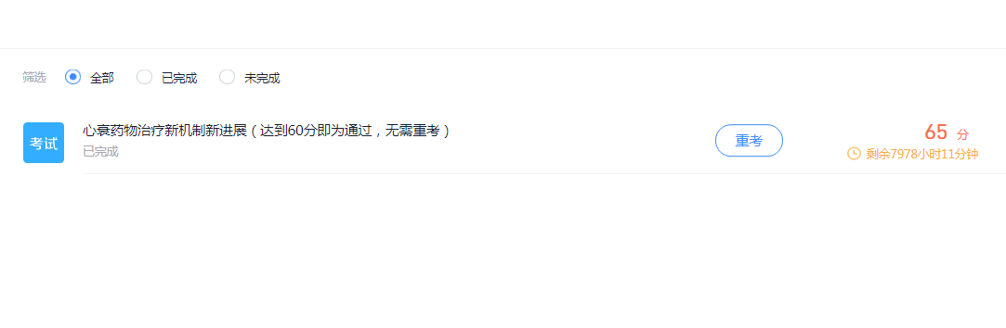

6、学习通app学习和考试（选择性使用）
（学习通app只用来学习和考试，报名、缴费、查询信息等均在以上网页端进行，报名缴费后可以登录学习通app学习和考试）
首先，手机应用市场搜索下载“学习通”app，并安装好，打开学习通，登录后选最下方“其它登录方式”
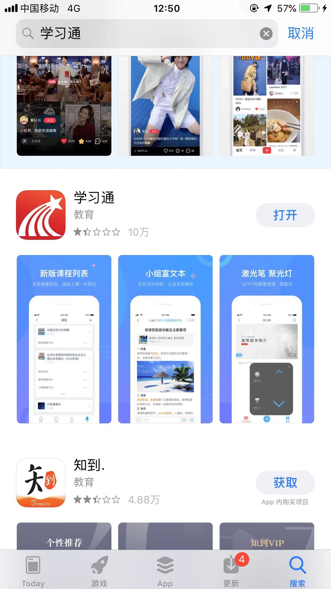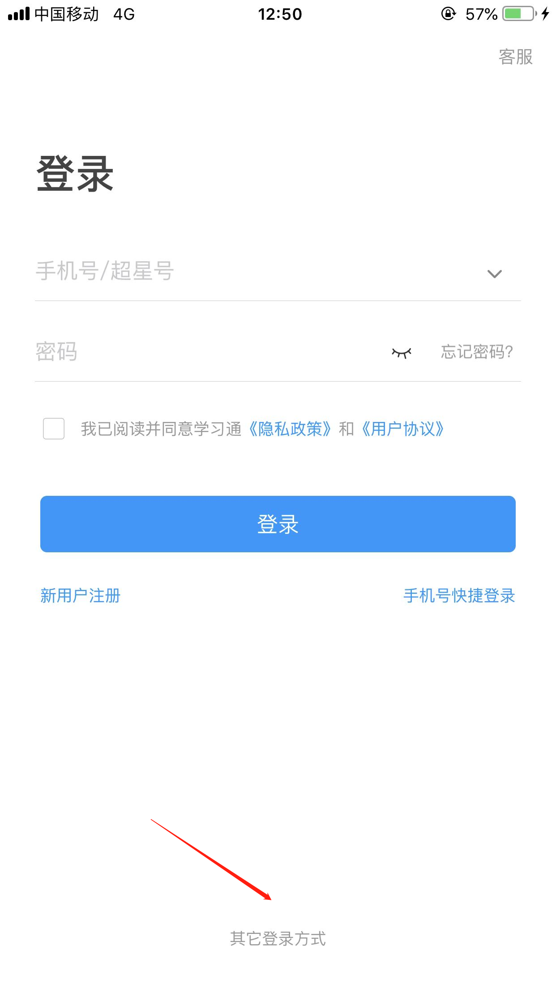
输入并选择机构名称“浙江药科职业大学非学历在线培训平台”，账号身份证号

最好验证下手机号，不需要验证选择“跳过”

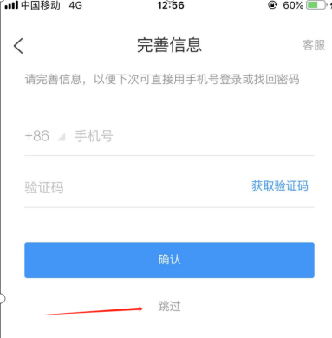

登录进去后，点左下角“我”，进入“课程”模块，里面有“我学的课”，进入学习和考试即可。
进入章节模块看视频学习，或者进入作业/考试模块去考试
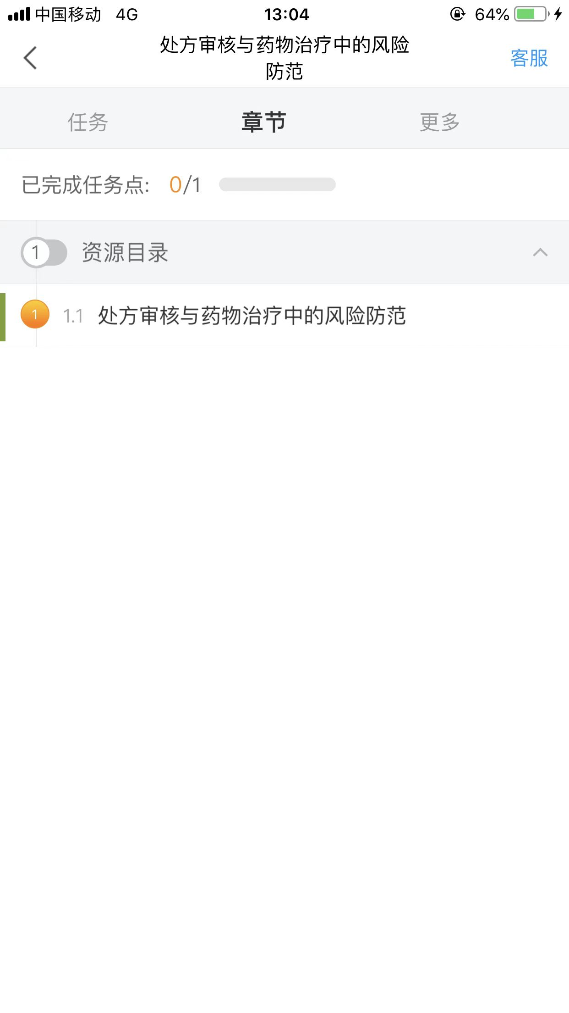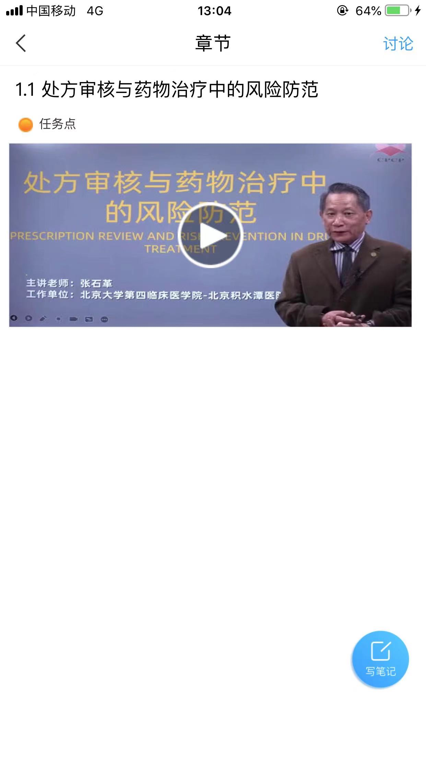
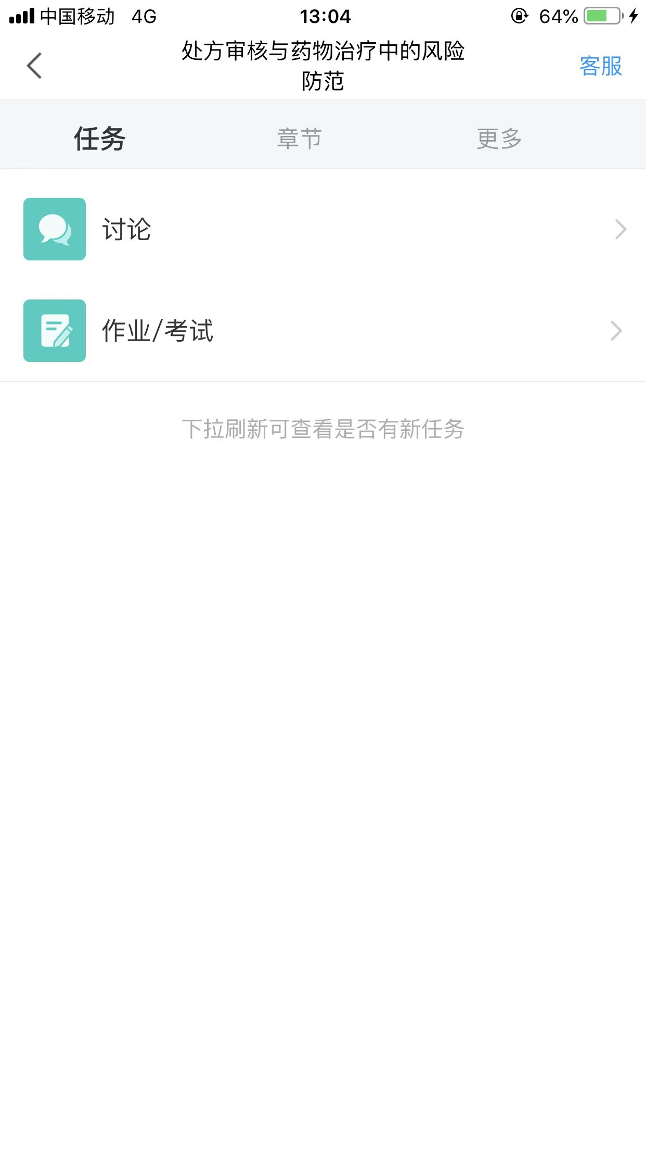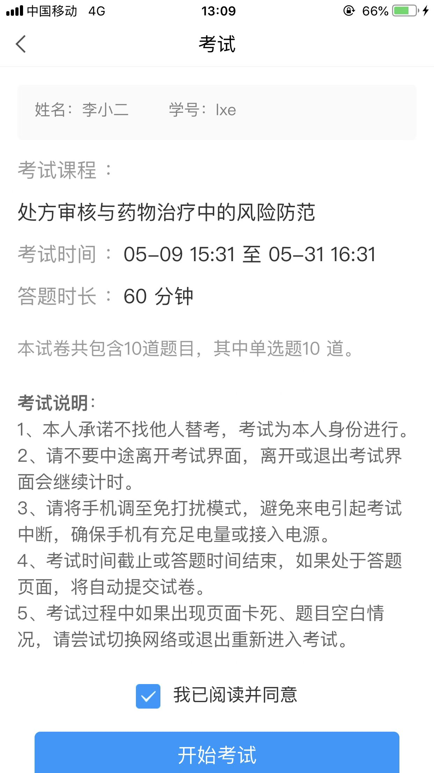

考试开始前可能会进行人脸图像采集

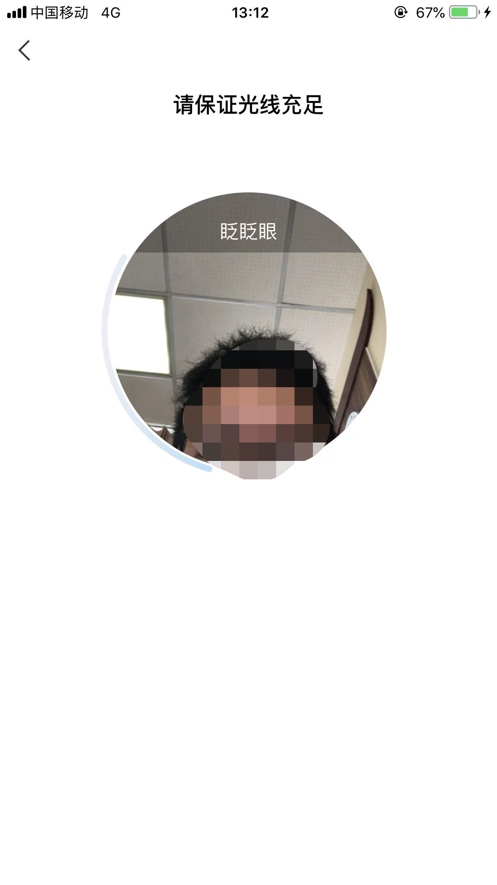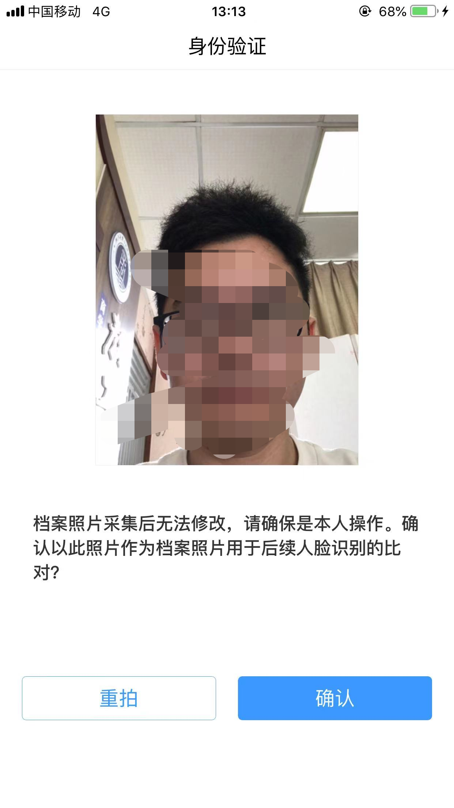
进入考试后，考试过程中也会对手机前后摄像头进行抓拍记录；如果中途离开学习通app，系统会有“离开考试提示”（后台可以设置离开几次，就强制学生交卷。）

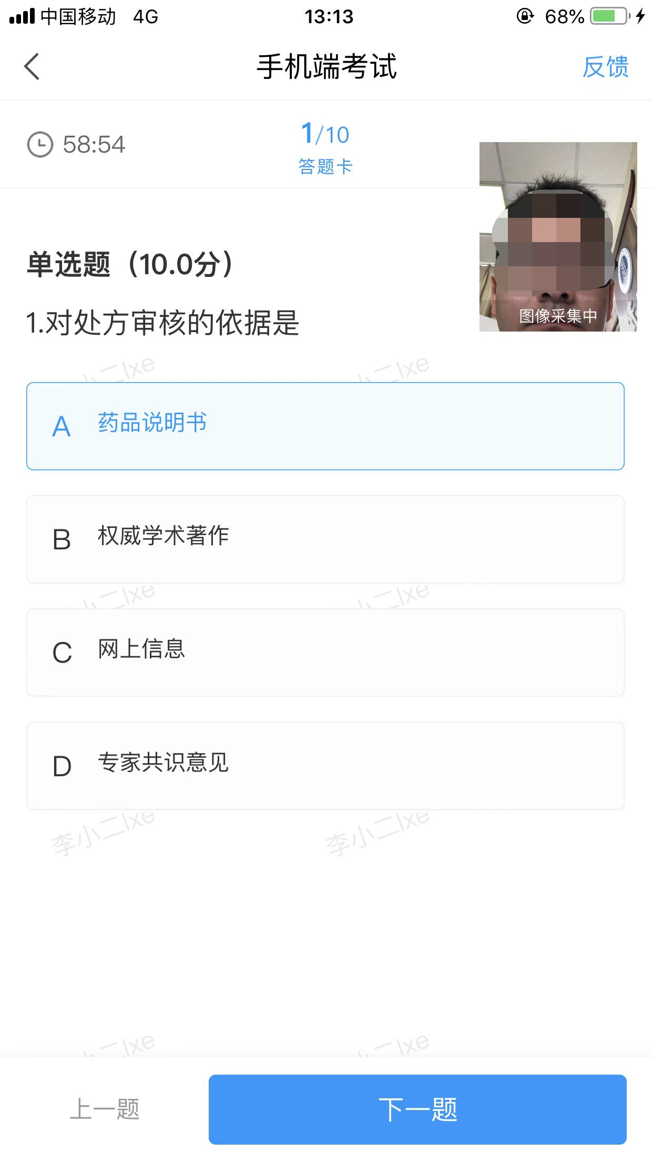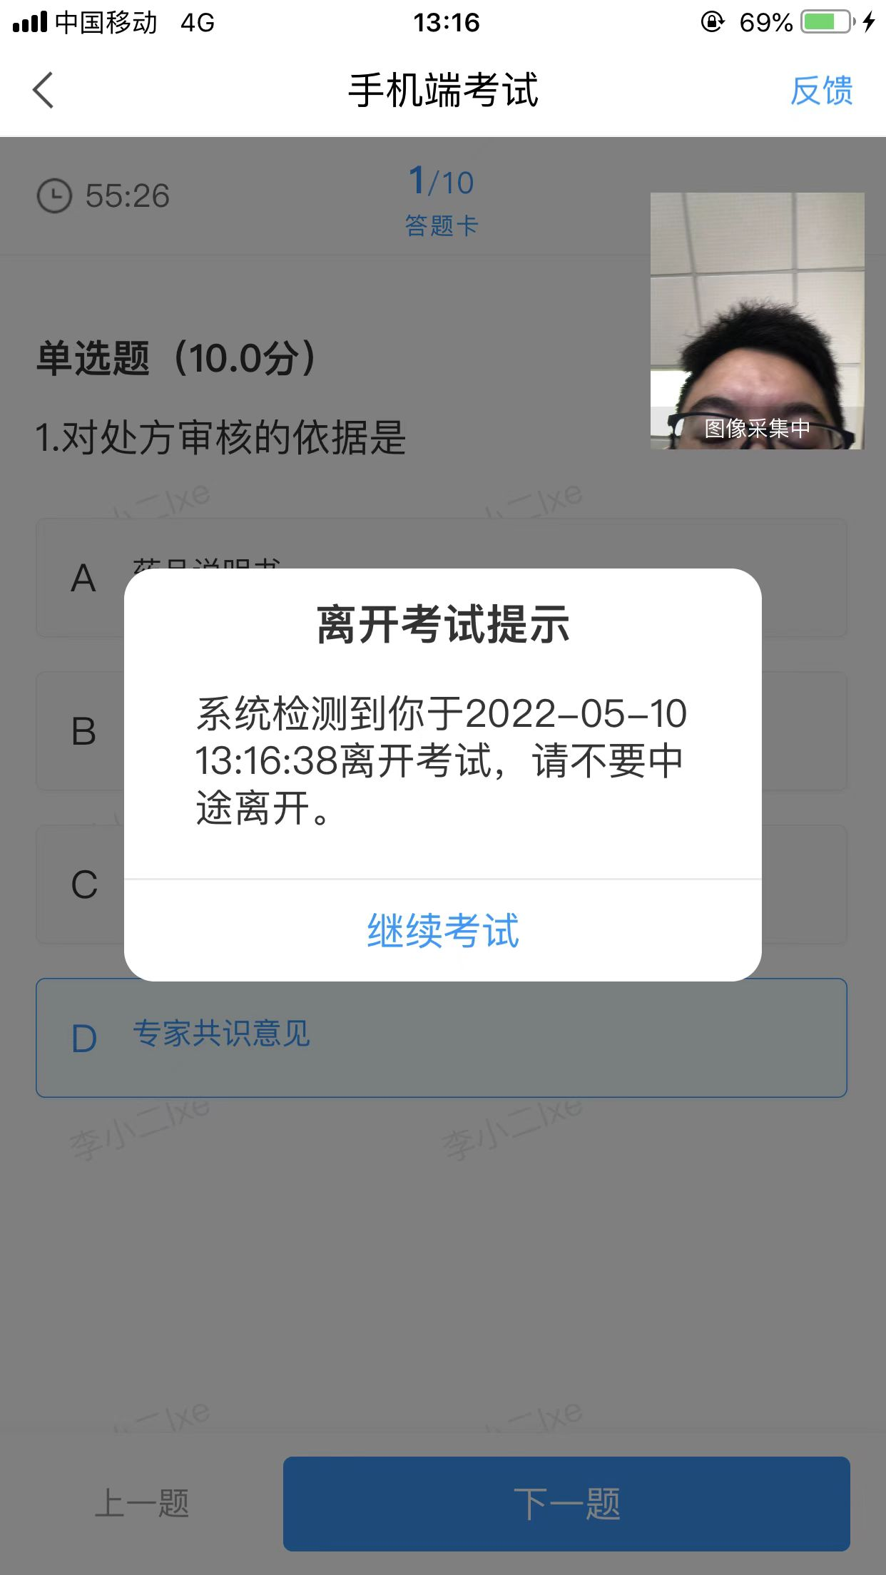
确保题目答完、检查无误后，点击交卷即可
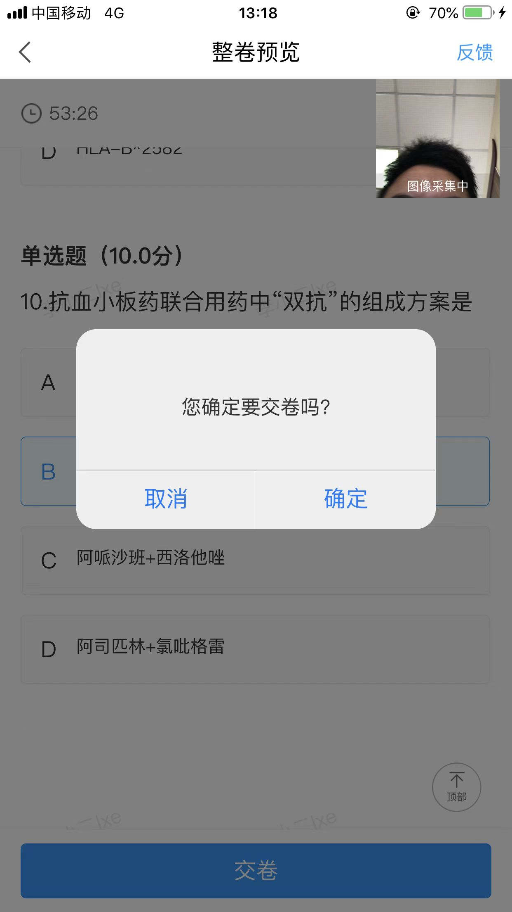

7、如何查看学习进度
在菜单栏“我的培训班”模块，进入学习，任务列表可以看那些课程没学完，看完视频、考试合格的会显示进度100%；成绩模块可以看到获得多少学时。
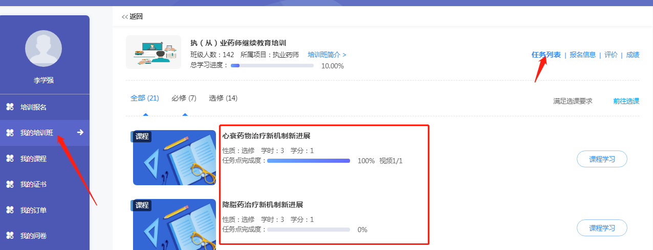
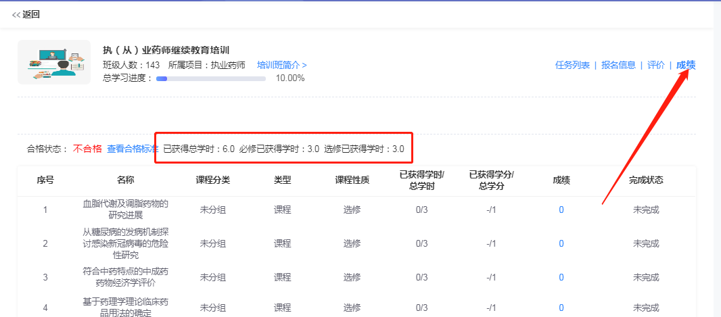

8、如何修改个人信息
进入报名信息，点编辑，完善或修改相关信息
